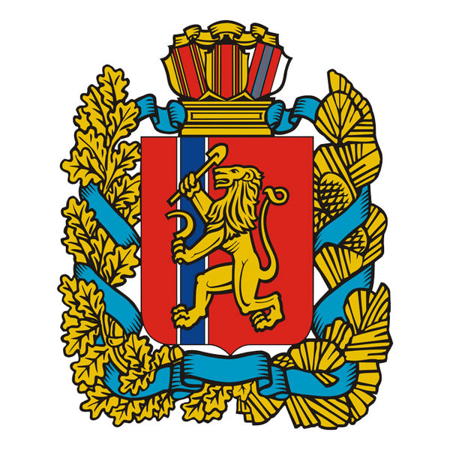
РОССИЙСКАЯ ФЕДЕРАЦИЯ
ВЕРХНЕПАШИНСКИЙ СЕЛЬСКИЙ СОВЕТ ДЕПУТАТОВ
ЕНИСЕЙСКОГО РАЙОНА
КРАСНОЯРСКОГО КРАЯ
РЕШЕНИЕ
19.04.2019 с. Верхнепашино № 45-124р

О признании утратившим силу решения Верхнепашинского сельского Совета депутатов от 08.04.2010 № 2-6р «Об утверждении порядка создания межведомственной комиссии»

В соответствии с п.6 ч. 1 ст. 14 Федерального закона от 06.10.2003 № 131-ФЗ «Об общих принципах организации местного самоуправления в Российской Федерации», соглашением от 20.12.2018г. № 74/1 о передаче поселением осуществления части полномочий по решению вопросов местного значения муниципальному району, руководствуясь Уставом Верхнепашинского сельсовета, Верхнепашинский сельский Совет депутатов РЕШИЛ:
1. Признать утратившим силу решение Верхнепашинского сельского Совета депутатов от 08.04.2010г. 2-6р «Об утверждении порядка создания межведомственной комиссии»
2. Контроль за исполнением настоящего решения возложить на постоянную комиссию по финансам, бюджету, налоговой и экономической политике (Демидова М.В.).
3. Настоящее решение вступает в силу со дня, следующего за днём его официального опубликования в информационном издании «Сельский вестник».

Председатель Верхнепашинского
сельского Совета депутатов М.В.Демидова

Глава Верхнепашинского сельсовета П.И.Ефремов

